本文档适用于需要WIFI定时关闭的用户
Q：WIFI定时关闭有什么作用？如何设置？
A: WIFI定时关闭，就是根据用户自己的意愿设置WIFI在规定时间内处于关闭状态。
WIFI定时关闭的作用：设置WIFI在规定时间内处于关闭状态。
具体设置步骤：
- 第一步：在浏览器中输入：192.168.0.1 按回车键，登录到路由器设置界面，如下图：
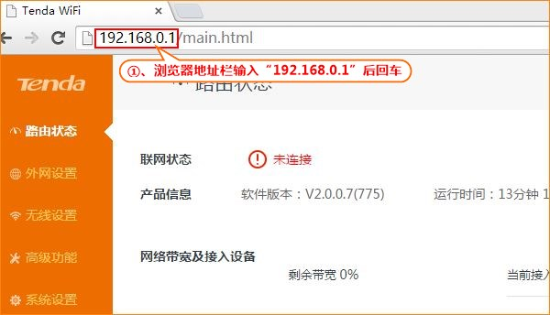
- 第二步：在路由器设置界面中点击“高级功能”，选择“WIFI定时关闭”，在打开的页面中进行相应设置，参考如下操作步骤：

